שאלה 1
פתור את מערכת המשוואות: 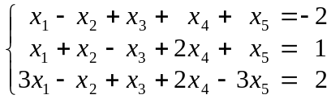.

שאלה 2
נתונה מערכת המשוואות: 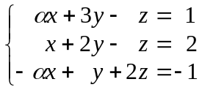. α הוא מספר לא ידוע (פרמטר).
- הראה כי למערכת לכל היותר פתרון אחד.
- אם נתון בנוסף כי אין למערכת פתרון, מהו α ?

שאלה 3
הוקטורים 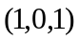, 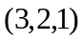 ו-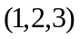 הם פתרונות של מערכת משוואות לינאריות.
הוקטור 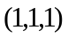 אינו פתרון של אותה מערכת.
- הראה כי הוקטור 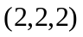 הוא פתרון של אותה מערכת.
- הראה כי מערכת המשוואות אינה הומוגנית.
- מצא את הפתרון הכללי של המערכת.
- תאר במונחים גיאומטריים את פתרון המערכת.

שאלה 4
הוכח או הפרך: יש מערכת משוואות לינאריות שקבוצת פתרונותיה היא: 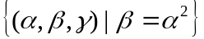.

שאלה 5
נתונה מערכת של m משוואות לינאריות ב- n נעלמים. הוכח או הפרך:
- אם אז למערכת אין פתרון.
- אם אז למערכת יותר מפתרון אחד.
- אם והמערכת הומוגנית אז למערכת מפתרון יחיד.
- אם המערכת הומוגנית ובמטריצת המקדמים המצומצמת שלה יש שורת אפסים, אז למערכת פתרון לא טריויאלי.

שאלה 6
מצא הצגה פרמטרית של ישר העובר בנקודה ומקביל למישורים: 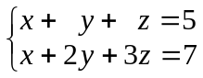.

שאלה 7
נתונים הוקטורים .
- האם 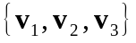 תלויים לינארית?
- אם u הוא צרוף לינארי של , מהו α?
- אם u אינו צרוף לינארי של , הראה כי הקבוצה 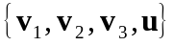 פורשת את 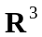. האם היא בסיס של ?

שאלה 8
נתון 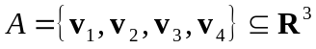 וכן נתון כל אחד מהוקטורים 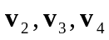 אינו צרוף לינארי של שאר איברי הקבוצה A.. הוכח כי 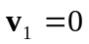 וכי 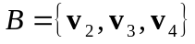 היא בסיס של !

